Федеральная служба по надзору в сфере защиты прав потребителей и благополучия

человека

Федеральное бюджетное учреждение здравоохранения "Центр гигиены и эпидемиологии в

Республике Дагестан"

(ФБУЗ "Центр гигиены и эпидемиологии в Республике Дагестан")

Испытательный лабораторный центр Филиал Федерального бюджетного учреждения здравоохранения "Центр гигиены и эпидемиологии в Республике Дагестан в г.

Кизилюрте"

I

Юридический адрес: 367009, г. Махачкала, ул. Магомедтагирова Aj.M., 174.

ОГРН 1050560002041, ИНН 0560029186/057301001

УТВЕРЖДАЮ: Главный врач Гасанова Н.Ю. М.П.08.08.2022



Уникальный номер записи в реестре аккредитованных лиц:

№ POCCRU.0001.511159,дата внесения в реестр 07.10.20/

ПРОТОКОЛ ИСПЫТАНИИ

№ 5240 от 08.08.2022 |

Наименование образца испытаний: Вода водоема I категории

Заказчик (наименование, юридический адрес, фактический адрес места осуществления деятельности): ТО Управления Роспотребнадзора по РД в г. Кизилюрте.

*Кизилюрт, ул. Алиева, 29*

Адрес места осуществления лабораторной деятельности: Республика Дагестан, г.\.

Дата и время получения образца(ов): 05.08.2022 11:30 Даты осуществления^ лабораторной деятельности: 05.08.2022-08.08.2022 Цель отбора: По эпид. показаниям Дополнения, отклонения или исключения из метода:-- Основание для испытания: Поручение № 523 от 05.08.2022 Особые условия окружающей среды (при необходимости):- Однозначная идентификация результатов, полученных от внешних поставщиков :у

Информация, полученная от заказчика:

Объект, где производился отбор образца(ов): - КОР водозабор 1

368108, Республика Дагестан, Кизилюртовский район, с. Султан-Янги-Юрт

Юридическоелицо, у которого произведен отбор образца(ов): МУНИЦИПАЛЬНОЕ ОБРАЗОВАНИЕ СЕЛЬСКОЕ ПОСЕЛЕНИЕ 'СЕЛО СУЛТАНЯНГИЮРТ КИЗИЛЮРТОВСКОГО РАЙОНА РЕСПУБЛИКИ ДАГЕСТАН 368108, Республика Дагестан, Кизилюртовский район, с. Султан-Янги-Юрт, КООПЕРАТИВНАЯ У Л, д. 14

Ф.И.О., должность лица, проводившего отбор образца(ов): Помощник врача-эпидемиолога эпидемиологическодр отдела Жамалова М. А.

НД на метод отбора образца(ов) :Г0СТ31942-2012 Дата и время отбора образца(ов): 05.08.2022 09:50 Ссылка на план и метод отбора образца(ов):-

Изготовитель продукции (наименование и адрес места нахождения):—

Дата изготовления:—

Номер партии:-

Тара, упаковка: стерильная стеклянная тара Объем партии: 1л

Величина допустимого уровня-указана в таблицах результатов испытаний

Дополнительные сведения: ответственность за соблюдение процедур отбора, хранения и транспортировки проб несет заказчик, результаты лабораторных испытаний распространяются на представленный образец.

1. Протокол не должен быть воспроизведен не в полном объеме без разрешения ИЛЦ
2. Протокол составлен в двух экземплярах

протокол № 5240 от 08.08.2022 Код образца (пробы): 5240-02

Микробиологические испытания

|  |  |  |  |  |  |  |
| --- | --- | --- | --- | --- | --- | --- |
| №  п\п | Определяемые  показатели | Результаты  исследований | Единицы  измерения | Гигиениче<  нормати | кий  в | НД на методы исследований |
|  | | | | |  | |
| 1 | Обобщенные  колиформные  бактерии | 36 | КОЕ/100 см3 | не более 1 | 00 | МУК 4.2.1884-04 |
| 2 | Колифаги | Не обнаружено | БОЕ/100 см3 | не более | 0 | МУК 4.2.1884-04 |
| 3 | Патогенная  микрофлора | Не обнаружено |  | не доп. |  | МУК 4.2.1884-04 |

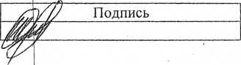

Исследования проводили:

Должность, Ф.И.О.

Врач клинической лабораторной диагностики Шапиева С.М.

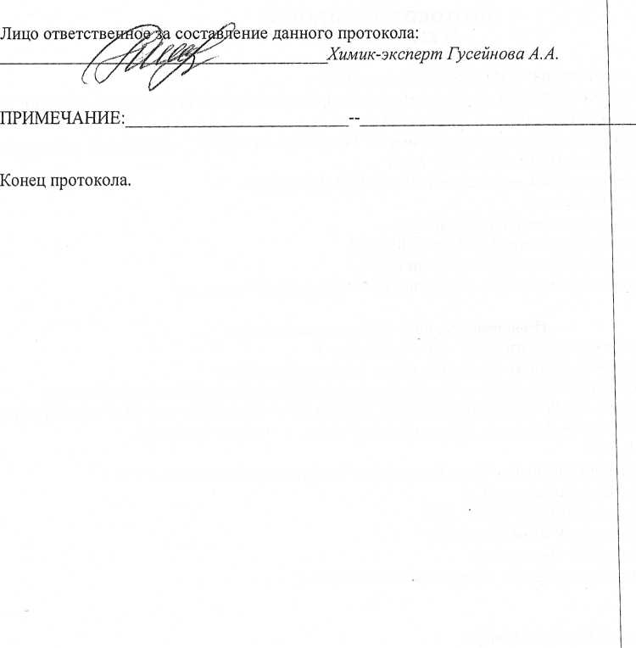

rfnfVTYM/Tvrr

**Федеральная** служба по **надзору** в сфере защиты прав потребителей и благополучия

человека

Федеральное бюджетное учреждение здравоохранения "Центр гигиены и эпидемиологии в

Республике Дагестан"

(ФБУЗ "Центр гигиены и эпидемиологии в Республике Дагестан")

Испытательный лабораторный центр Филиал Федерального бюджетного учреждения здравоохранения "Центр гигиены и эпидемиологии в Республике Дагестан в г. Кизилюрте"

Юридический адрес: 367009, г. Махачкала, ул. Магомедтагирова А.М., 174.

ОГРН 1050560002041, ИНН 0560029186/057301001

УТВЕРЖДАЮ: Главный врач Гасанова Н.Ю. М.П.08.08.2022

\

/%* ИННО^уо^/



Уникальный номер записи в реестре аккредитованных лиц:

**ПРОТОКОЛ ИСПЫТАНИЙ7'**

**№ 5241 от 08.08.2022**

№ POCCRU.0001.511159,дата внесения в реестр 07.10.2015

Наименование образца испытаний: Вода водоема I категории

Заказчик (наименование, юридический адрес, фактический адрес места осуществления деятельности): ТО Управления Роспотребнадзора по РД в г. Кизилюрте.

Адрес места осуществления лабораторной р,еятепьности:Республика Дагестан, г. Кизилюрт, ул. Алиева, 29

Дата и время получения образца(ов): 05.08.2022 11:30

Даты осуществления лабораторной деятельности: 05.08.2022-08.08.2022

Цель отбора: По эпид. показаниям

Дополнения, отклонения или исключения из метода:--

Основание для испытания: Поручение № 523 от 05.08.2022

Особые условия окружающей среды (при необходимости):-

Однозначная идентификация результатов, полученных от внешних поставщиков:—

**Информация, полученная от заказчика:**

Объект, где производился отбор образца(ов): - КОР водозабор 2

368108, Республика Дагестан, Кизилюртовский район, с. Султан-Янги-Юрт

Юридическое лицо, у которого произведен отбор образца(ов): МУНИЦИПАЛЬНОЕ ОБРАЗОВАНИЕ

СЕЛЬСКОЕ ПОСЕЛЕНИЕ 'СЕЛО СУЛТАНЯНГИЮРТ КИЗИЛЮРТОВСКОГО РАЙОНА РЕСПУБЛИКИ

ДАГЕСТАН 368108, Республика Дагестан, Кизилюртовский район, с. Султан-Янги-Юрт,

КООПЕРА ТИВНАЯ У Л, д. 14

Ф.И.О., должность лица, проводившего отбор образца(ов): Помощник врача-эпидемиолога эпидемиологического отдела Жамалова М. А.

НД на метод отбора образца(ов):ЛХТ 31942-2012 Дата и время отбора образца(ов): 05.08.2022 09:50 Ссылка на план и метод отбора образца(ов):-

Изготовитель продукции (наименование и адрес места нахождения):—

Дата изготовления:—

Номер партии:—

Тара, упаковка: стерильная стеклянная тара Объем партии: 1л

Величина допустимого уровня - указана в таблицах результатов испытаний

Дополнительные сведения: ответственность за соблюдение процедур отбора, хранения и транспортировки проб несет заказчик, результаты лабораторных испытаний распространяются на представленный образец.

1. Протокол не должен быть воспроизведен не в полном объеме без разрешения ИЛЦ
2. Протокол составлен в двух экземплярах

протокол № 5241 от 08.08.2022 Код образца (пробы): 5241-02

Микробиологические испытания

|  |  |  |  |  |  |  |
| --- | --- | --- | --- | --- | --- | --- |
| №  п\п | Определяемые  показатели | Результаты  исследований | Единицы  измерения | Гигиениче!  норматг | :кий  в | НД на методы исследований |
|  | | | | |  | |
| 1 | Обобщенные  колиформные  бактерии | 11 | КОЕ/100 см3 | не более К | 00 | МУК 4.2.1884-04 |
| 2 | Колифаги | Не обнаружено | БОЕ/ЮО см3 | не более 10 | | МУК 4.2.1884-04 |
| 3 | Патогенная  микрофлора | Не обнаружено |  | не доп. |  | МУК 4.2.1884-04 |

Исследования проводили:

|  |  |  |
| --- | --- | --- |
| Должность, Ф.И.О. |  | Подпись |
| Врач клинической лабораторной диагностики Шапиева С.М. |  |  |

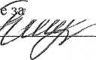

Лицо ответствен

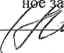

c^CTaBJjejj’He данного протокола:

*Химик-эксперт Гусейнова А.А.*

ПРИМЕЧАНИЕ:

ПтЮТПКГШ

Конец протокола.

**Федеральная служба по надзору в сфере защиты прав потребителей и благополучия**

**человека**

Федеральное бюджетное учреждение здравоохранения "Центр гигиены и эпидемиологии в

Республике Дагестан"

(ФБУЗ "Центр гигиены и эпидемиологии в Республике Дагестан")

Испытательный лабораторный центр Филиал Федерального бюджетного учреждения здравоохранения "Центр гигиены и эпидемиологии в Республике Дагестан в г.

Кизилюрте"

Юридический адрес: 367009, г. Махачкала, ул. Магомедтагирова А.М., 174. ОГРН 1050560002041, ИНН 0560029186/057301001

Уникальный номер записи в реестре аккредитованных № POCCRU.0001.511159,дата внесения в реестр 07.1



//УТВЕРЖДАЮ: Главный врач Гасанова Н.Ю. М.П.08.08.2022

**ПРОТОКОЛ ИСПЫТАНИИ № 5242 от 08.08.2022**

Наименование образца испытаний: Вода водоема I категории

Заказчик (наименование, юридический адрес, фактический адрес места осуществления деятельности): ТО Управления Роспотребнадзора по РД в г. Кизилюрте.

Адрес места осуществления лабораторной деятельности: Республика Дагестан, г. Кизилюрт, ул. Алиева, 29

Дата и время получения образца(ов): 05.08.2022 11:30

Даты осуществления лабораторной деятельности: 05.08.2022-08.08.2022

Цель отбора: По эпид. показаниям

Дополнения, отклонения или исключения из метода:~

Основание для испытания: Поручение № 523 от 05.08.2022 Особые условия окружающей среды (при необходимости)

Однозначная идентификация результатов, полученных от внешних поставщиков

**Информация, полученная от заказчика:**

Объект, где производился отбор образца(ов): - КОР водозабор 3

368108, Республика Дагестан, Кизилюртовский район, с. Султан-Янги-Юрт

Юридическоелицо, у которого произведен отбор образца(ов): МУНИЦИПАЛЬНОЕ ОБРАЗОВАНИЕ СЕЛЬСКОЕ ПОСЕЛЕНИЕ 'СЕЛО СУЛТАНЯНГИЮРТ КИЗИЛЮРТОВСКОГО РАЙОНА РЕСПУБЛИКИ ДАГЕСТАН 368108, Республика Дагестан, Кизилюртовский район, с. Султан-Янги-Юрт,

КООПЕРА ТИВНАЯ У Л, д. 14

Ф.И.О., должность лица, проводившего отбор образца(ов): Помощник врача-эпидемиолога эпидемиологического отдела Жамалова М. А.

НД на метод отбора образца(ов) :ГОСТ 31942-2012 Дата и время отбора образца(ов): 05.08.2022 10:15 Ссылка на план и метод отбора образца(ов):-

Изготовитель продукции (наименование и адрес места нахождения):-- Дата изготовления: ~

Номер партии:--

Тара, упаковка: стерильная стеклянная тара Объем партии: 1л

Величина допустимого уровня -указана в таблицах результатов испытаний

Дополнительные сведения: ответственность за соблюдение процедур отбора, хранения и транспортировки проб несет заказчик, результаты лабораторных испытаний распространяются на представленный образец.

1. Протокол не должен быть воспроизведен не в полном объеме без разрешения ИЛЦ
2. Протокол составлен в двух экземплярах

протокол № 5242 от 08.08.2022 Код образца (пробы): 5242-02

**Микробиологические испытания**

|  |  |  |  |  |  |  |
| --- | --- | --- | --- | --- | --- | --- |
| X»  п\п | Определяемые  показатели | Результаты  исследований | Единицы  измерения | Гигиеничес  нормати | кий  в | НД на методы исследований |
|  | | | | |  | |
| 1 | Обобщенные  колиформные  бактерии | 45 | КОЕ/100 см3 | не более 1 | 60 | МУК 4.2.1884-04 |
| 2 | Колифаги | Не обнаружено | БОЕ/ЮО см3 | не более | 0 | МУК 4.2.1884-04 |
| 3 | Патогенная  микрофлора | Не обнаружено |  | не доп. |  | МУК 4.2.1884-04 |

Исследованияпроводили:

|  |  |  |
| --- | --- | --- |
| Должность, Ф.И.О. |  | srry'ff Подпись |
| Врач клинической лабораторной диагностики Шапиева С.М. | & | ШЛ |

Лицо от^тственное за'р'оставление данного протокола:

_Хгшик-эксперт Гусейнова А.А.

ПРИМЕЧАНИЕ:

Протокол составлен ня- ? тяишм»

Конец протокола.



**Федеральная служба по надзору в сфере защиты прав потребителей и благополучия**

**человека**

Федеральное бюджетное учреждение здравоохранения "Центр гигиены и эпидемиологии в

Республике Дагестан"

(ФБУЗ "Центр гигиены и эпидемиологии в Республике Дагестан")

Испытательный лабораторный центр Филиал Федерального бюджетного учреждения здравоохранения "Центр гигиены и эпидемиологии в Республике Дагестан в г.

Кизилюрте"

Юридический адрес: 367009, г. Махачкала, ул. Магомедтагирова А.М., 174. ОГРН 1050560002041, ИНН 0560029186/057301001

УТВЕРЖДАЮ: _ Главный врач Гасанова Н.Ю. М.П.08.08.2022



Уникальный номер записи в реестре аккредитованных лиц: № POCCRU.0001.511159,дата внесения в реестр 07.10.2015

**ПРОТОКОЛ ИСПЫТАНИЙ № 5243 от 08.08.2022**

Наименование образца испытаний: Вода водоема I категории

Заказчик (наименование, юридический адрес, фактический адрес места осуществления деятельности): ТО Управления Роспотребнадзора по РД в г. Кизилюрте.

Адрес места осуществления лабораторной деятельности: Республика Дагестан, г. Кизилюрт, ул. Алиева, 29

Дата и время получения образца(ов): 05.08.2022 11:30

Даты осуществления лабораторной деятельности: 05.08.2022-08.08.2022

Цель отбора: По эпид. показаниям

Дополнения, отклонения или исключения из метода:-

Основание для испытания: Поручение № 523 от 05.08.2022

Особые условия окружающей среды (при необходимости):-

Однозначная идентификация результатов, полученных от внешних поставщиков

**Информация, полученная от заказчика:**

Объект, где производился отбор образца(ов): - КОР водозабор 4

368108, Республика Дагестан, Кизилюртовский район, с. Султан-Янги-Юрт

Юридическое лицо, у которого произведен отбор образца(ов): МУНИЦИПАЛЬНОЕ ОБРАЗОВАНИЕ СЕЛЬСКОЕ ПОСЕЛЕНИЕ 'СЕЛО СУЛТАНЯНГИЮРГ КИЗИЛЮРТОВСКОГО РАЙОНА РЕСПУБЛИКИ ДАГЕСТАН 368108, Республика Дагестан, Кизилюртовский район, с. Султан-Янги-Юрт,

КООПЕРА ТИВНАЯ У Л, д. 14

Ф.И.О., должность лица, проводившего отбор образца(ов): Помощник врача-эпидемиолога эпидемиологического отдела Жамалова М. А.

НД на метод отбора образца(ов) :Л9СТ 31942-2012 Дата и время отбора образца(ов): 05.08.2022 10:25 Ссылка на план и метод отбора образца(ов):-

Изготовитель продукции (наименование и адрес места нахождения):—

Дата изготовления:- Номер партии:--

Тара, упаковка: стерильная стеклянная тара Объем партии: 1л

Величина допустимого уровня-указана в таблицах результатов испытаний

Дополнительные сведения: ответственность за соблюдение процедур отбора, хранения и транспортировки проб несет заказчик, результаты лабораторных испытаний распространяются на представленный образец.

1. Протокол не должен быть воспроизведен не в полном объеме без разрешения ИЛЦ
2. Протокол составлен в двух экземплярах

протокол № 5243 от 08.08.2022 Код образца (пробы): 5243-02

**Микробиологические испытания**

|  |  |  |  |  |  |  |
| --- | --- | --- | --- | --- | --- | --- |
| №  п\п | Определяемые  показатели | Результаты  исследований | Единицы  измерения | Гигиеничен  норматив | кий  в | НД на методы исследований |
|  | | | | |  | |
| 1 | Обобщенные  колиформные  бактерии | 18 | КОЕ/100 см3 | не более 1 ( | 00 | МУК 4.2.1884-04 |
| 2 | Колифаги | Не обнаружено | БОЕ/100 см3 | не более 1 |  | МУК 4.2.1884-04 |
| 3 | Патогенная  микрофлора | Не обнаружено |  | не доп. |  | МУК 4.2.1884-04 |

Исследования проводили

|  |  |  |
| --- | --- | --- |
| Должность, Ф.И.О. |  | ^ Подпись |
| Врач клинической лабораторной диагностики Шапиева С.М. |  |  |

К

Лцвд дййртстве}Ир>е за составление данного протокола:

Химик-эксперт Гусейнова А. А.

ПРИМЕЧАНИЕ:

Конец протокола.

ПРОТОКОЛ спгугявгг-т.

Федеральная служба по надзору в сфере защиты прав потребителей и благополучия

человека

Федеральное бюджетное учреждение здравоохранения "Центр гигиены и эпидемиологии в

Республике Дагестан"

(ФБУЗ "Центр гигиены и эпидемиологии в Республике Дагестан")

Испытательный лабораторный центр Филиал Федерального бюджетного учреждения здравоохранения "Центр гигиены и эпидемиологии в Республике Дагестан в г.

Кизилюрте"

Юридический адрес: 367009, г. Махачкала, ул. Магомедтагирова А.М., 174. ОГРН 1050560002041, ИНН 0560029186/057301001

Уникальный номер записи в реестре аккредитованных лиц:

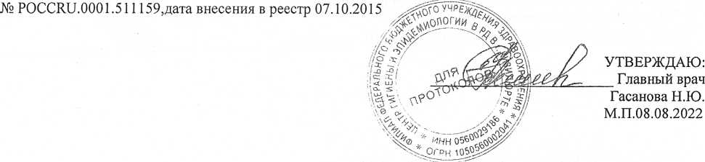

**ПРОТОКОЛ ИСПЫТАНИЙ № 5239 от 08.08.2022**

Наименование образца испытаний: Вода питьевая - централизованное водоснабжение

Заказчик (наименование, юридический адрес, фактический адрес места осуществления деятельности): ТО

Управления Роспотребнадзора по РД в г. Кизилюрте.

Адрес места осуществления лабораторной деятельности: Республика Дагестан, г. Кизилюрт, ул. Алиева, 29

Дата и время получения образца(ов): 05.08.2022 11:30

Даты осуществления лабораторной деятельности: 05.08.2022-08.08.2022

Цель отбора: По эпид. показаниям

Дополнения, отклонения или исключения из метода:-

Основание для испытания: Поручение № 523 от 05.08.2022

Особые условия окружающей среды (при необходимости):-

Однозначная идентификация результатов, полученных от внешних поставщиков:-

**Информация, полученная от заказчика:**

Объект, где производился отбор образца(ов): - ул. Полевая 21

368108, Республика Дагестан, Кизилюртовский район, с. Султан-Янги-Юрт

Юридическое лицо, у которого произведен отбор образца(ов): МУНИЦИПАЛЬНОЕ ОБРАЗОВАНИЕ

СЕЛЬСКОЕ ПОСЕЛЕНИЕ 'СЕЛО СУЛТАНЯНГИЮРТ КИЗИЛЮРТОВСКОГО РАЙОНА РЕСПУБЛИКИ

ДАГЕСТАН 368108, Республика Дагестан, Кизилюртовский район, с. Султан-Янги-Юрт,

КООПЕРАТИВНАЯ УЛ, д. 14

Ф.И.О., должность лица, проводившего отбор образца(ов): Помощник врача-эпидемиолога эпидемиологического отдела Жамалова М. А.

НД на метод отбора образца(ов):ЛЗСТ 31942-2012 Дата и время отбора образца(ов): 05.08.2022 10:35 Ссылка на план и метод отбора образца(ов):—

Изготовитель продукции (наименование и адрес места нахождения):-- Дата изготовления:- Номер партии:-

Тара, упаковка: стерильная стеклянная тара Объем партии: 0,5л

Величина допустимого уровня —указана в таблицах результатов испытаний

Дополнительные сведения: ответственность за соблюдение процедур отбора, хранения и транспортировки проб несет заказчик, результаты лабораторных испытаний распространяются на представленный образец.

1. Протокол не должен быть воспроизведен не в полном объеме без разрешения ИЛЦ
2. Протокол составлен в двух экземплярах

протокол № 5239 от 08.08.2022 Код образца (пробы): 5239-02

Микробиологические испытания

|  |  |  |  |  |  |  |
| --- | --- | --- | --- | --- | --- | --- |
| №  п\п | Определяемые  показатели | Результаты  исследований | Единицы  измерения | Гигиеничес  нормати! | кий | НД на методы исследований |
|  | | | | |  | |
| 1 | Обобщенные  колиформные  бактерии | Не обнаружено | КОЕ/100 см3 | не допускае | :ся | МУК 4.2.1018-01 |
| 2 | Общее микробное число (37) | 16 | КОЕ/см3 | не более 5 | 1 | МУК 4.2.1018-01 |
| 3 | Колифаги | Не обнаружено | БОЕ/ЮО см3 | не доп. |  | МУК 4.2.1018-01 |

Исследования проводили:

|  |  |  |
| --- | --- | --- |
| Должность, Ф.И.О. |  | Подпись |
| Фельдшер-лаборант бактериологической лаборатории филиала ФБУЗ "ЦГ и Э в РД в г. Кизилюрте" Мирзаева П.Г.;  Врач клинической лабораторной диагностики Шапиева С.М. | <7^ |  |

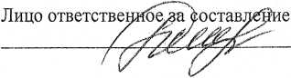

ПРИМЕЧАНИЕ:

данного протокола:

*Химик-эксперт Гусейнова А. А.*

Конец протокола.

Протокол rnimn»"»"

**Федеральная служба по надзору в сфере защиты прав потребителей и благополучия**

**человека**

Федеральное бюджетное учреждение здравоохранения "Центр гигиены и эпидемиологии в

Республике Дагестан"

(ФБУЗ "Центр гигиены и эпидемиологии в Республике Дагестан")

Испытательный лабораторный центр Филиал Федерального бюджетного учреждения здравоохранения "Центр гигиены и эпидемиологии в Республике Дагестан в г.

Кизилюрте"

Юридический адрес: 367009, г. Махачкала, ул. Магомедтагирова А.М., 174. ОГРН 1050560002041, ИНН 0560029186/057301001

Уникальный номер записи в реестре аккредитованных лиц:

№ POCCRU.OOO 1.511159,дата внесения в реестр 07.10.2015



УТВЕРЖДАЮ: Главный врач Гасанова Н.Ю. М.П.08.08.2022

ПРОТОКОЛ ИСПЫТАНИЙ № 5238 от 08.08.2022

Наименование образца испытаний: Вода питьевая - централизованное водоснабжение

Заказчик (наименование, юридический адрес, фактический адрес места осуществления деятельности): ТО

Управления Роспотребнадзора по РД в г. Кизилюрте.

Адрес места осуществления лабораторной деятельности: Республика Дагестан, г. Кизилюрт, ул. Алиева, 29

Дата и время получения образца(ов): 05.08.2022 11:30

Даты осуществления лабораторной деятельности: 05.08.2022-08.08.2022

Цель отбора: По эпид. показаниям

Дополнения, отклонения или исключения из метода:-

Основание для испытания: Поручение № 523 от 05.08.2022

Особые условия окружающей среды (при необходимости):—

Однозначная идентификация результатов, полученных от внешних поставщиков:-

Информация, полученная от заказчика:

Объект, где производился отбор образца(ов): - ул. Абусупьяна 3

368108, Республика Дагестан, Кизилюртовский район, с. Султан-Янги-Юрт

Юридическое лицо, у которого произведен отбор образца(ов): МУНИЦИПАЛЬНОЕ ОБРАЗОВАНИЕ

СЕЛЬСКОЕ ПОСЕЛЕНИЕ 'СЕЛО СУЛТАНЯНГИЮРТ КИЗИЛЮРТОВСКОГО РАЙОНА РЕСПУБЛИКИ

ДАГЕСТАН 368108, Республика Дагестан, Кизилюртовский район, с. Султан-Янги-Юрт,

КООПЕРА ТИВНАЯ У Л, д. 14

Ф.И.О., должность лица, проводившего отбор образца(ов): Помощник врача-эпидемиолога эпидемиологического отдела Жамалова М. А.

Дата и время отбора образца(ов): 05.08.2022 10:45 Ссылка на план и метод отбора образца(ов):-

Изготовитель продукции (наименование и адрес места нахождения):-- Дата изготовления :~

Номер партии:-

Тара, упаковка: стерильная стеклянная тара Объем партии: 0,5л

Величина допустимого уровня-указана в таблицах результатов испытаний

Дополнительные сведения: ответственность за соблюдение процедур отбора, хранения и транспортировки проб несет заказчик, результаты лабораторных испытаний распространяются на представленный образец.

1. Протокол не должен быть воспроизведен не в полном объеме без разрешения ИЛЦ
2. Протокол составлен в двух экземплярах

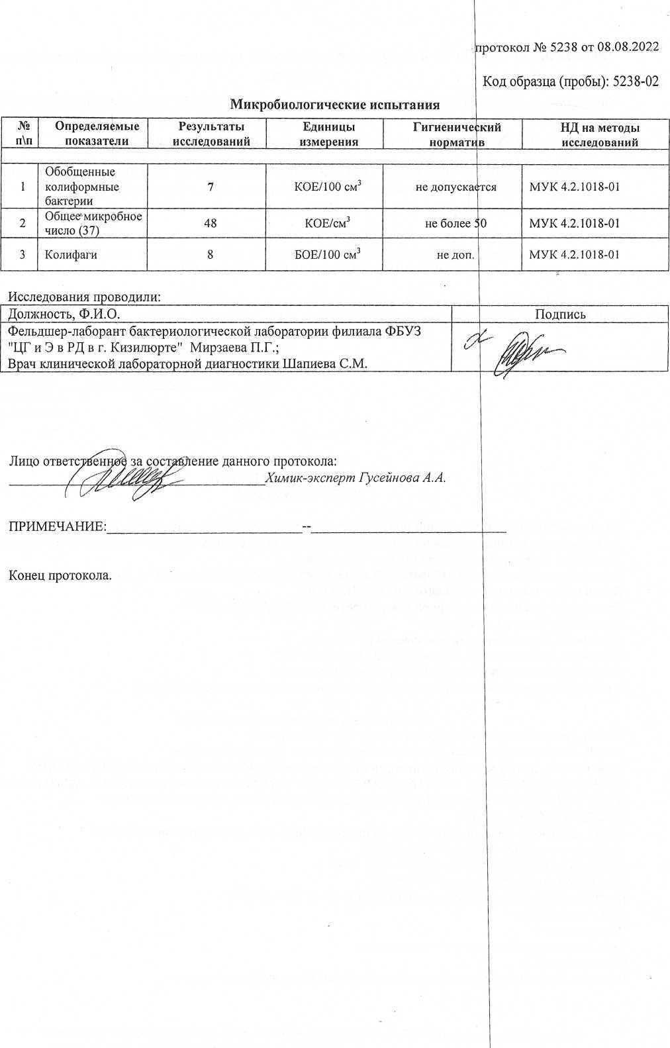

Протокол составлен на: 2 стпянип^

**Федеральная служба по надзору в сфере защиты прав потребителей и благополучия**

**человека**

Федеральное бюджетное учреждение здравоохранения "Центр гигиены и эпидемиологии в

Республике Дагестан"

(ФБУЗ "Центр гигиены и эпидемиологии в Республике Дагестан")

Испытательный лабораторный центр Филиал Федерального бюджетного учреждения здравоохранения "Центр гигиены и эпидемиологии в Республике Дагестан в г.

Кизилюрте"

Юридический адрес: 367009, г. Махачкала, ул. Магомедтагирова А.М., 174. ОГРН 1050560002041, ИНН 0560029186/057301001

УТВЕРЖДАЮ: _ Главный врач Г асанова Н.Ю. М.П.08.08.2022



Уникальный номер записи в реестре аккредитованных № POCCRU.OOO 1.511159,дата внесения в реестр 07.10

**ПРОТОКОЛ ИСПЫТАНИЙ № 5220 от 08.08.2022**

Наименование образца испытаний: Вода питьевая - централизованное водоснабжение

Заказчик (наименование, юридический адрес, фактический адрес места осуществления деятельности): ТО

Управления Роспотребнадзора по РД в г. Кизилюрте.

Адрес места осуществления лабораторной деятельности: Республика Дагестан, г. Кизилюрт, ул. Алиева, 29

Дата и время получения образца(ов): 04.08.2022 15:20

Даты осуществления лабораторной деятельности: 04.08.2022-08.08.2022

Цель отбора: По эпид. показаниям

Дополнения, отклонения или исключения из метода:—

Основание для испытания: Поручение № 521 от 04.08.2022 Особые условия окружающей среды (при необходимости):—

Однозначная идентификация результатов, полученных от внешних поставщиков

**Информация, полученная от заказчика:**

Объект, где производился отбор образца(ов): - ул. Восточная 28 кв 7 368108, Республика Дагестан, Кизилюртовский район, с. Султан-Янги-Юрт

Юридическое лицо, у которого произведен отбор образца(ов): МУНИЦИПАЛЬНОЕ ОБРАЗОВАНИЕ СЕЛЬСКОЕ ПОСЕЛЕНИЕ 'СЕЛО СУЛТАНЯНГИЮРТ' КИЗИЛЮРТОВСКОГО РАЙОНА РЕСПУБЛИКИ ДАГЕСТАН 368108, Республика Дагестан, Кизилюртовский район, с. Султан-Янги-Юрт, КООПЕРАТИВНАЯ У Л, д. 14

Ф.И.О., должность лица, проводившего отбор образца(ов): Помощник врача-эпидемиолога эпидемиологического отдела Жамалова М. А.

НД на метод отбора образца(ов): ЛХТ 31942-2012 Дата и время отбора образца(ов): 05.08.2022 14:20 Ссылка на план и метод отбора образца(ов):--

Изготовитель продукции (наименование и адрес места нахождения):- Дата изготовления:—

Номер партии:-

Тара, упаковка: стерильная стеклянная тара Объем партии://,5л

Величина допустимого уровня -указана в таблицах результатов испытаний

Дополнительные сведения: ответственность за соблюдение процедур отбора, хранения и транспортировки проб несет заказчик, результаты лабораторных испытаний распространяются на представленный образец.

1. Протокол не должен быть воспроизведен не в полном объеме без разрешения ИЛЦ
2. Протокол составлен в двух экземплярах

протокол № 5220 от 08.08.2022 Код образца (пробы): 5220-02

Микробиологические испытания

|  |  |  |  |  |  |  |
| --- | --- | --- | --- | --- | --- | --- |
| №  п\п | Определяемые  показатели | Результаты  исследований | Единицы  измерения | Гигиеничес  нопмати | кий  3 | НД на методы исследований |
|  | | | | |  | |
| 1 | Обобщенные  колиформные  бактерии | 3 | КОЕ/100 см3 | не допускае | тся | МУК 4.2.1018-01 |
| 2 | Общее микробное число (37) | 32 | КОЕ/см3 | не более 5 | 0 | МУК 4.2.1018-01 |
| 3 | Колифаги | Не обнаружено | БОЕ/100 см3 | не доп. |  | МУК 4,2.1018-01 |

Исследования проводили:

|  |  |  |
| --- | --- | --- |
| Должность, Ф.И.О. |  | Подпись |
| Фельдшер-лаборант бактериологической лаборатории филиала ФБУЗ "ЦГ и Э в РД в г. Кизилюрте" Мирзаева П.Г.;  Врач клинической лабораторной диагностики Шапиева С.М. |  |  |

ПРИМЕЧАНИЕ:

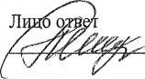

ственйЬе за составление данного протокола:

*Химик-эксперт Гусейнова А.А.*

TTr\/"V

Конец протокола.

**Федеральная служба по надзору в сфере защиты прав потребителей и благополучия**

**человека**

Федеральное бюджетное учреждение здравоохранения "Центр гигиены и эпидемиологии в

Республике Дагестан"

(ФБУЗ "Центр гигиены и эпидемиологии в Республике Дагестан")

Испытательный лабораторный центр Филиал Федерального бюджетного учреждения здравоохранения "Центр гигиены и эпидемиологии в Республике Дагестан в г.

Кизилюрте"

Юридический адрес: 367009, г. Махачкала, ул. Магомедтагирова А.М., 174. ОГРН 1050560002041, ИНН 0560029186/057301001

Уникальный номер записи в реестре аккредитованных лиц: № POCCRU.0001.511159,дата внесения в реестр 07.10.:

М.П.08.08.2022

УТВЕРЖДАЮ: Главный врач Гасанова Н.Ю.



ПРОТОКОЛ ИСПЫТАНИЙ № 5221 от 08.08.2022

Наименование образца испытаний: Вода питьевая - централизованное водоснабжение

Заказчик (наименование, юридический адрес, фактический адрес места осуществления деятельности): ТО

Управления Роспотребнадзора по РД в г. Кизилюрте.

Адрес места осуществления лабораторной ръятепъност:Республика Дагестан, г. Кгвилюрт, ул. Алиева, 29

Дата и время получения образца(ов): 04.08.2022 15:20

Даты осуществления лабораторной деятельности: 04.08.2022-08.08.2022

Цель отбора: По эпид. показаниям

Дополнения, отклонения или исключения из метода:--

Основание для испытания: Поручение № 521 от 04.08.2022

Особые условия окружающей среды (при необходимости):-

Однозначная идентификация результатов, полученных от внешних поставщиков:-

Информация, полученная от заказчика:

Объект, где производился отбор образца(ов): - ул. Мира 7

368108, Республика Дагестан, Кизилюртовский район, с. Султан-Янги-Юрт, 14

Юридическое лицо, у которого произведен отбор образца(ов): МУНИЦИПАЛЬНОЕ ОБРАЗОВАНИЕ

СЕЛЬСКОЕ ПОСЕЛЕНИЕ 'СЕЛО СУЛТАНЯНГИЮРТ'КИЗИЛЮРТОВСКОГО РАЙОНА РЕСПУБЛИКИ

ДАГЕСТАН 368108, Республика Дагестан, Кизилюртовский район, с. Султан-Янги-Юрт,

КООПЕРАТИВНАЯ У Л, д. 14

Ф.И.О., должность лица, проводившего отбор образца(ов): Помощник врача-эпидемиолога эпидемиологического отдела Жамалова М. А.

НД на метод отбора образца(ов):Л2СТ 31942-2012 Дата и время отбора образца(ов): 05.08.2022 14:40 Ссылка на план и метод отбора образца(ов):-

Изготовитель продукции (наименование и адрес места нахождения):—

Дата изготовления;- Номер партии:—

Тара, упаковка: стерильная стеклянная тара Объем партии: 0,5л

Величина допустимого уровня -указана в таблицах результатов испытаний

Дополнительные сведения: ответственность за соблюдение процедур отбора, хранения и транспортировки проб несет заказчик, результаты лабораторных испытаний распространяются на представленный образец.

1. Протокол не должен быть воспроизведен не в полном объеме без разрешения ИЛЦ
2. Протокол составлен в двух экземплярах

рротокол № 5221 от 08.08.2022 Код образца (пробы): 5221-02

**Микробиологические испытания**

|  |  |  |  |  |  |  |
| --- | --- | --- | --- | --- | --- | --- |
| №  п\п | Определяемые  показатели | Результаты  исследований | Единицы  измерения | Гигиеничес  нормати | кий  3 | НД на методы исследований |
|  | | | | |  | |
| 1 | Обобщенные  колиформные  бактерии | Не обнаружено | КОЕ/ЮО см3 | не допускае | гея | МУК 4.2.1018-01 |
| 2 | Общее микробное число (37) | 18 | КОЕ/см3 | не более 5 | ) | МУК 4.2.1018-01 |
| 3 | Колифаги | Не обнаружено | БОЕ/100 см3 | не доп. |  | МУК 4.2.1018-01 |

Исследования проводили:

|  |  |  |
| --- | --- | --- |
| Должность, Ф.И.О. |  | Подпись |
| Фельдшер-лаборант бактериологической лаборатории филиала ФБУЗ "ЦТ и Э в РД в г. Кизилюрте" Мирзаева П.Г.;  Врач клинической лабораторной диагностики Шапиева С.М. |  | \м |

Лицо отбетс^енно^а составление данного протокола:

_Химик-эксперт Гусейнова А. А.

ПРИМЕЧАНИЕ:

Конец протокола.

г-